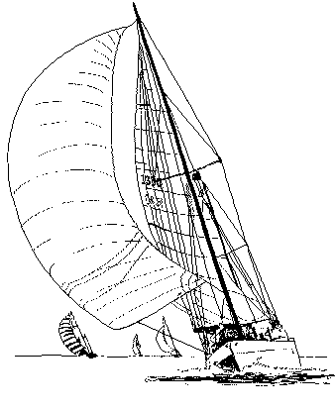
École Buffalo - Classe de CM1A
Trousseau conseillé pour la classe de mer
Il est indispensable de marquer toutes les pièces du trousseau (y compris le linge porté le jour du départ), avec des "noms tissés" et cousus. Marquez au feutre indélébile les chaussures.
- 7 à 10 tee-shirts ou polos (manches courtes)
- 7 à 10 slips ou culottes
- 10 à 12 paires de chaussettes
- 1 maillot de bain
- 2 ou 3 shorts ou bermudas
- 3 ou 4 pantalons (style jean ou jogging) usagés
- 3 ou 4 pulls (ou sweat-shirts / manches longues / dont un chaud type polaire / plutôt usagés)
- 2 pyjamas
- 1 vêtement chaud (blouson ou anorak)
- 1 vêtement de pluie à capuche (K-Way)
- 1 bonnet ou casquette
- Une tenue propre de « sortie » pouvant éventuellement se confondre avec la tenue de « gala » pour la boum
- 3 ou 4 serviettes de toilette (dont 1 drap de bain)
- 3 ou 4 gants de toilette
- 1 serviette de table
Trousse de toilette
- savon ou gel douche, shampooing
- brosse à dents, dentifrice
- Peigne ou brosse
- crème solaire
- mouchoirs en papier
Chaussures
- 1 paire de chaussons tenant bien aux pieds
- 1 paire de tennis propre
- 1 paire de tennis usagée
- 1 paire de tennis usagée “spéciale voile” ou 1 paire de chaussons de gymnastique rythmique (éviter les chaussons de nautisme)
- 1 paire de bottes en caoutchouc montante
Lunettes
- Pour les enfants qui doivent porter leurs lunettes pour toutes les activités, prévoir un cordon de fixation.
École Buffalo - Classe de CM1A
Trousseau conseillé pour la classe de mer
Il est indispensable de marquer toutes les pièces du trousseau (y compris le linge porté le jour du départ), avec des "noms tissés" et cousus. Marquez au feutre indélébile les chaussures.
- 7 à 10 tee-shirts ou polos (manches courtes)
- 7 à 10 slips ou culottes
- 10 à 12 paires de chaussettes
- 1 maillot de bain
- 2 ou 3 shorts ou bermudas
- 3 ou 4 pantalons (style jean ou jogging) usagés
- 3 ou 4 pulls (ou sweat-shirts / manches longues / dont un chaud type polaire / plutôt usagés)
- 2 pyjamas
- 1 vêtement chaud (blouson ou anorak)
- 1 vêtement de pluie à capuche (K-Way)
- 1 bonnet ou casquette
- Une tenue propre de « sortie » pouvant éventuellement se confondre avec la tenue de « gala » pour la boum
- 3 ou 4 serviettes de toilette (dont 1 drap de bain)
- 3 ou 4 gants de toilette
- 1 serviette de table
Trousse de toilette
- savon ou gel douche, shampooing
- brosse à dents, dentifrice
- Peigne ou brosse
- crème solaire
- mouchoirs en papier
Chaussures
- 1 paire de chaussons tenant bien aux pieds
- 1 paire de tennis propre
- 1 paire de tennis usagée
- 1 paire de tennis usagée “spéciale voile” ou 1 paire de chaussons de gymnastique rythmique (éviter les chaussons de nautisme)
- 1 paire de bottes en caoutchouc montante
Lunettes
- Pour les enfants qui doivent porter leurs lunettes pour toutes les activités, prévoir un cordon de fixation.

